Příloha č. 1 výzvy k podání nabídky – technická specifikace

Technická specifikace dodávky
„GŘ OL – dodávky brašen služebních“ (VZMR)

Uvedená technická specifikace stanoví požadovanou kvalitu zboží. Pokud je použita obchodní firma nebo název či specifické označení zboží, které platí pro určitou osobu za příznačné, nebo způsob řešení specifický pro určitého výrobce, jedná se pouze o ilustrativní příklady technické specifikace. Zadavatel umožňuje pro plnění veřejné zakázky použití jiných, kvalitativně a technicky obdobných řešení, za současného splnění požadovaného účelu použití a kvality.
Předkládaná specifikace dodávky brašen služebních (dále též „zboží”) vychází z ověřených technických a užitných vlastností požadovaného zboží pro využítí v podmínkách Vězeňské služby České republiky. Záměrem zadávání veřejné zakázky je doplnění stávající skladby zboží při zachování jeho vzhledových, ověřených technických a užitných vlastností.
Zadavatel určuje a předkládá technickou specifikaci požadovaného zboží v orientačním zaměření s tím, že zadavatel připouští v souladu s ustanovením § 46 odst.3 zákona č. 137/2006 Sb. o veřejných zakázkách, použití a předložení i jiných kvalitativně a technicky obdobných řešení, které budou srovnatelné s požadavky dále uvedenými v této specifikaci.

Specifikace dodávky brašen služebních

Základní materiál: 100% polyester, plátnová vazba např. 600D/600D s ULY (polyuretanovým) zátěrem
Požitý materiál musí být hygienicky nezávadný.

Rozměr: 40 x 32 x 10 cm, tolerance +, - 0,5 cm
Barva: černá
Další parametry: - nastavitelný ramenní pás
- zpevněné ucho
- hlavní oddíl na zip s organizačním panelem pod chlopní a volnou kapsou v celé šířce
- přední kapsa na chlopni na zip
- zadní vnější kapsa na druk, popř. na magnet

Orientační náhledy provedení brašny služební:

Přední pohled Zadní pohled

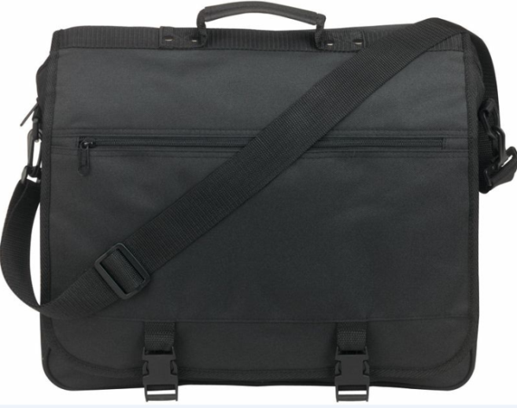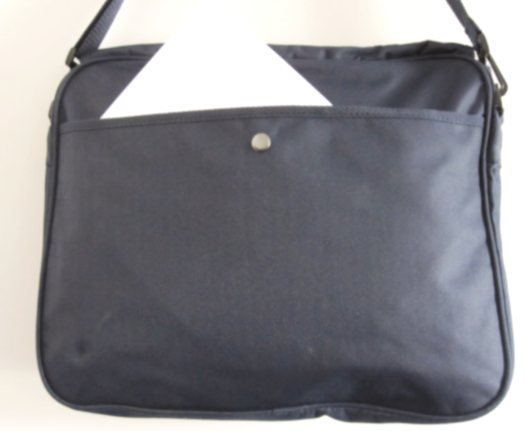

Boční pohled

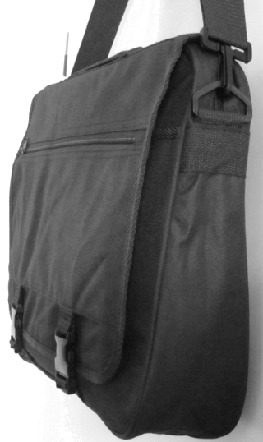

Vnitřní pohled

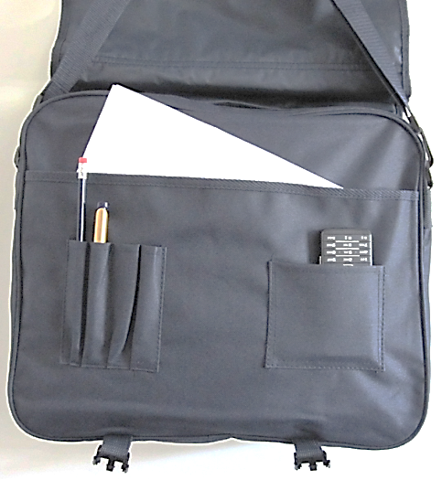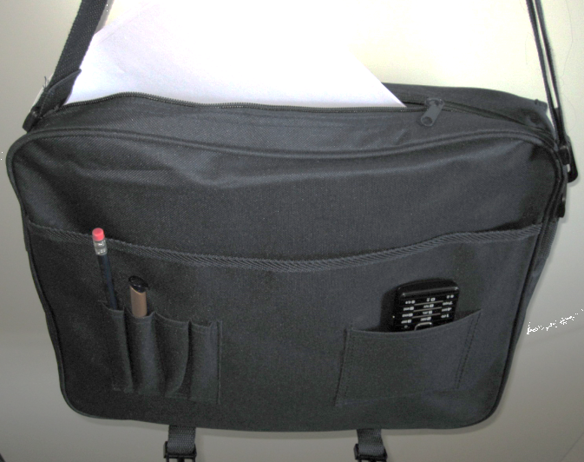

Balení pro distribuci a skladování:

Pro přepravu a skladování se brašny vkládají do kartonové krabice po 10 až 20 kusech.

Označení krabice pro distribuci::
• Identifikační štítek dodavatele
• Identifikace výrobku
• Počet tašek v krabici
• Celková váha v kg
• Rok výroby

